הפקת גז טבעי ממאגר לוויתן
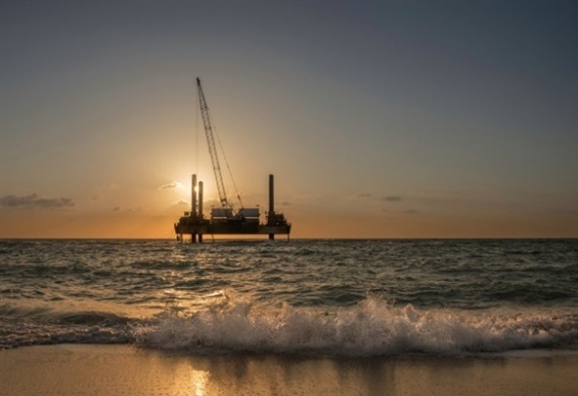
לכאורה כולם צריכים לשמוח שהתברכנו וסוף סוף נמצאו מאגרי גז טבעי, היכולים לשמש כמקור לאנרגיה למשק כולו לעשרות השנים הבאות, לקידום הייצוא וכן כחומר גלם לתעשייה הכימית. אולם במקביל לברכה יש גם הסתייגויות והתנגדויות רבות לאופן ההפקה, ולהשפעתה על איכות חיינו, וכן לשימושים המיועדים לגז הטבעי.
חשוב להביא לידיעת תלמידינו את העמדות השונות בנושא מורכב זה ולהציג את ההיבט הסביבתי בנוסף לפן הכימי מדעי של גז טבעי ושימושיו.
מחד נמשכות הקריאות "לעצור את האסון" של שומרי הבית ומנגד דברי הסבר והרגעה.
היכן מסתתרת האמת בדילמה זו?
למשרד האנרגיה עמדות ברורות (ד"ר עינת מגל, משרד האנרגיה, 14.8.2018 עיתון גלובס):
"אסדת לוויתן היא מתקן ימי לטיפול בגז טבעי, הממוקם כעשרה ק"מ מן החוף. מתקנים ומפעלים דומים מצויים ביבשה, ורבים מתושבי המדינה חיים לידם. למעשה, אסדות לוויתן ותמר הן מתקני התשתית הרחוקים ביותר ממרכזי אוכלוסייה בישראל. גם ההחלטה על מיקום הטיפול בגז בים התבססה על הערכת הסיכון ליציבות של מערכת הגז. אמנם בתחילה רצו לטפל בגז ביבשה, אולם משהובהר כי תוספת הסיכון קטנה, הטיפול הועבר לים.
מה לגבי תוספת הסיכון של החומרים הרעילים המשתחררים בעת הטיפול בגז טבעי? רבות דובר על הסיכון של ה"תעבית" (קונדנסט בלע"ז) - דלק קל הנמצא במאגרים הטבעיים יחד עם הגז הטבעי, ועובר תהליך הפרדה באסדה (או הפיכת הגז לנוזל). התעבית, בדומה לבנזין, מכיל בנזן הידוע כחומר מסרטן. אולם הבנזן קיים בדלק שבתחנות התדלוק בריכוזים הגבוהים פי 10 לפחות ושם הוא נמצא במגע ישיר עם הנהגים."

אמיר פוסטר אנליסט המומחה למשק הגז טוען שיש לראות את התמונה הכללית ולהבין כי שימוש בגז טבעי לא יגרום ליתר זיהום אלא להפחתת השימוש בפחם ולאוויר נקי לכולם.

